Raport
Tygodniowy
o sytuacji na
rynkach finansowych

Rynek walutowy

Rynek akcji

Poniedziałek, 15 grudnia 2014 roku

Kurs USD/PLN – perspektywa długoterminowa, kurs z 12 grudnia 2014 roku = 3,3574
Wykres sporządzony według cen zamknięcia

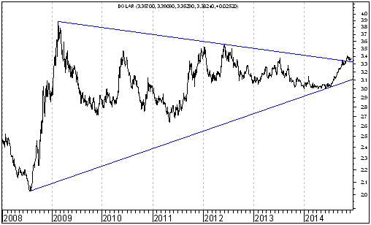

Na wykresie sporządzonym w oparciu o ceny zamknięcia kurs dolara amerykańskiego przebywa powyżej spadkowej linii trendu poprowadzonej przez szczyty z lutego 2009 roku oraz maja 2012 roku.

Ponieważ w okresie do końca kwietnia 2015 roku można oczekiwać wzrostów indesków giełdowych opisujących sytaucję na polskim rynku akcji nie wykluczony a nawet bardzo prawdopodobny wydaje się być napływ kapitału zagranicznego na giełdę warszawską, co powinno doprowadzić do spadków kursu dolara amerykańskiego w złotych.

Aktualnie spadkowa linia trendu poprowadzona przez szczyty z lutego 2009 roku oraz maja 2012 roku przebiega na poziomie 3,332 zł. Przebicie tego poziomu od góry (na wykresie sporządzonym według cen zamknięcia) stanowiłoby ważny krótkoterminowy sygnał sprzedaży.

Ważnym wsparciem jest linia trendu, poprowadzona przez dołki z lipca 2008 roku oraz czerwca 2014 roku, która aktualnie przebiega na poziomie 3,108.

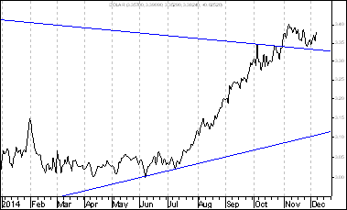
Poniedziałek, 15 grudnia 2014 roku

Kurs EUR/PLN – perspektywa długoterminowa, kurs z 12 grudnia 2014 roku = 4,1809

Wykres sporządzony według cen zamknięcia

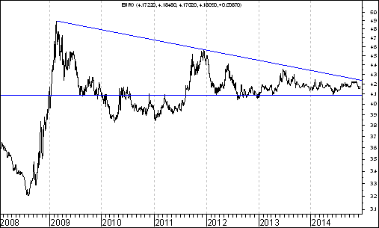

Na wykresie sporządzonym w oparciu o ceny zamknięcia kurs euro przebywa poniżej spadkowej linii trendu poprowadzonej przez szczyty z lutego 2009 roku oraz grudnia 2011 roku.

Ponieważ w okresie do końca kwietnia 2015 roku można oczekiwać wzrostów indesków giełdowych opisujących sytaucję na polskim rynku akcji nie wykluczony a nawet bardzo prawdopodobny wydaje się być napływ kapitału zagranicznego na giełdę warszawską, co powinno doprowadzić do spadków kursu euro w złotych.

Ważnym wsparciem jest dołek z 6 czerwca 2014 roku, który przebiega na poziomie 4,092. Jednocześnie warto zauważyć, że na wykresie kursu euro (w złotych) doszło do wybicia z fornmacji podwójnego szczytu. Jeżeli formacja ta mialaby się wypełnić oznaczało by to spadek kursu euro (w złotych) do poziomu 4,1165.

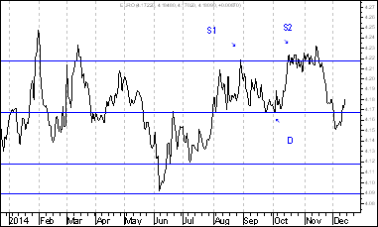

Rynek akcji - czy nastąpi przepływ kapitału z Rosji do Polski ?

Na bardzo długoterminowym wykresie siły względnej S&P 500/RTS doszło do wybicia z formacji podwójnego dna. Zakładam, że formacja ta zrealizuje się i w konsekwencji będziemy w długim terminie (ponad rocznym) świadkami względnej siły rynku akcji w USA oraz relatywnej słabości rynku akcji w Rosji.

S&P 500 / RTS

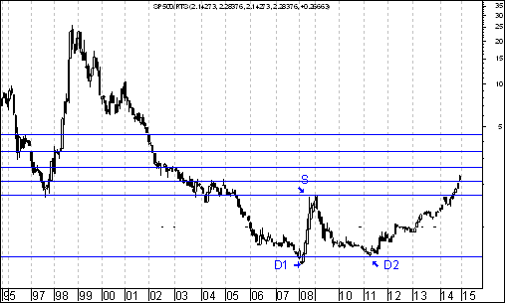

Powstaje jednak pytanie co to dla nas oznacza ? Z jednej strony można się tego obawiać w tym sensie, że istnieje ryzyko pogłębiania słabości rynków wschodzących (do której to grupy rynków należy Rosja), co może odbić się negatywnie także na polskim rynku akcji (zwłaszcza w odniesieniu do indeksu najbardziej płynnych akcji), który również przynależy do grupy rynków wschodzących.

WIG/RTS

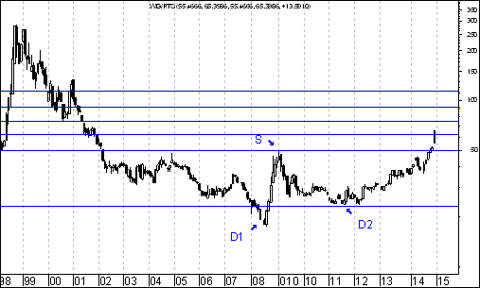
Z drugiej strony interpretacja tego wykresu może być inna. Z wykresu tego może bowiem wynikać słabość rosyjskiego rynku akcji jako takiego, co może skłaniać zarządzających funduszami rynków wschodzących do podejmowania decyzji o przepływie kapitału z Rosji w kierunku innych krajów, w tym do Polski.

Marcin Fiejka, szef działu akcji europejskich rynków wschodzących w Pioneer Investments w Londynie powiedział: ,,jeżeli niekorzystne warunki na rynku rosyjskim się utrzymają, możemy być zainteresowani przenoszeniem kapitału zainwestowanego w spółki rosyjskie na rynek polski” (,,Gazeta Giełdy Parkiet” z 9 grudnia 2014 roku)

http://www.parkiet.com/artykul/1401434-Zagranica-patrzy-przychylnym-okiem-na-nasza-gielde--Indeksy-moga-rosnac.html

Ta druga interpretacje może być słuszna. Na wykresie siły względnej WIG/RTS także doszło bowiem do wybicia z ogromnej formacji podwójnego dna, co sugeruje, że proces przepływu kapitału z Rosji do Polski może w przyszłości mieć miejsce.

Wykres do przemyślenia – refleksje

W pierwszym numerze ,,Raportu Tygodniowego” z 8 września 2014 roku pojawiły się wykresy akcji czterech spółek. Były to wykresy akcji następujących spółek:

- Immobile
- Lena
- Netmedia
- Rafako

Kryterium pojawienia się wykresu akcji danej spółki w tej rubryce jest wybicie z formacji podwójnego dna.

Tabela: Procentowa zmiana cen akcji czterech spółek, których akcje zostały wymienione w pierwszym numerze ,,Raportu Tygodniowego” z 8 września 2014 roku w rubryce ,,Wykres do przemyślenia” w okresie od 5 września do 12 grudnia 2014 roku oraz procentowa zmiana indeksu WIG 20 w tym okresie.
Instrument finansowy | Poziom – 05.09.2014 | Poziom – 12.12.2014 | Zmiana (w %)
Akcja spółki Immobile | 2,04 zł. | 2,25 zł. | +10,3 %
Akcja spółki Lena | 3,99 zł. | 4,35 zł. | + 9,0 %
Akcja spółki Netmedia | 3,63 zł. | 4,13 zł. | +13,8 %
Akcja spółki Rafako | 4,25 zł. | 5,62 zł. | +32,2 %
Średnio |  |  | +16,3 %
WIG 20 | 2 541,42 pkt. | 2 360,00 pkt. | -7,1 %
Tabela: Procentowa zmiana ceny akcji spółki, której akcje zostały wymienione w drugim numerze ,,Raportu Tygodniowego” z 15 września 2014 roku w rubryce ,,Wykres do przemyślenia” w okresie od 12 września do 12 grudnia 2014 roku oraz procentowa zmiana indeksu WIG 20 w tym okresie.
Instrument finansowy | Poziom – 12.09.2014 | Poziom – 12.12.2014 | Zmiana (w %)
Akcja spółki Boryszew | 6,50 zł. | 6,15 zł. | -5,4 %
Średnio |  |  | -5,4 %
WIG 20 | 2 497,38 pkt. | 2 360,00 pkt. | -5,5 %

Tabela: Procentowa zmiana ceny akcji spółki, której akcje zostały umieszczone 16 września na stronie internetowej www.analizy-rynkowe.pl w rubryce ,,Wykres do przemyślenia” w okresie od 15 września do 12 grudnia 2014 roku oraz procentowa zmiana indeksu WIG 20 w tym okresie.
Instrument finansowy | Poziom – 15.09.2014 | Poziom – 12.12.2014 | Zmiana (w %)
Akcja spółki Erbud | 26,5 zł. | 23,68 zł. | -10,6 %
Średnio |  |  | -10,6 %
WIG 20 | 2 489,77 pkt. | 2 360,00 pkt. | -5,2 %

Tabela: Procentowa zmiana ceny akcji spółki, której akcje zostały wymienione w trzecim numerze ,,Raportu Tygodniowego” z 22 września 2014 roku w rubryce ,,Wykres do przemyślenia” w okresie od 19 września do 12 grudnia 2014 roku oraz procentowa zmiana indeksu WIG 20 w tym okresie.

Instrument finansowy | Poziom – 19.09.2014 | Poziom – 12.12.2014 | Zmiana (w %)
Akcja spółki IF Capital | 1,32 zł. | 1,17 zł. | -11,4 %
Średnio |  |  | -11,4 %
WIG 20 | 2 497,38 pkt. | 2 360,00 pkt. | -5,5 %

Tabela: Procentowa zmiana ceny akcji spółki, której akcje zostały umieszczone 25 września na stronie internetowej www.analizy-rynkowe.pl w rubryce ,,Wykres do przemyślenia” w okresie od 24 września do 12 grudnia 2014 roku oraz procentowa zmiana indeksu WIG 20 w tym okresie.

Instrument finansowy | Poziom – 24.09.2014 | Poziom – 12.12.2014 | Zmiana (w %)
Akcja spółki Capital Partners | 1,85 zł. | 2,44 zł. | +31,9 %
Średnio |  |  | +31,9 %
WIG 20 | 2 489,77 pkt. | 2 360,00 pkt. | -5,2 %

Tabela: Procentowa zmiana cen akcji trzech spółek, których akcje zostały wymienione w czwartym numerze ,,Raportu Tygodniowego” z 29 września 2014 roku w rubryce ,,Wykres do przemyślenia” w okresie od 26 września do 12 grudnia 2014 roku oraz procentowa zmiana indeksu WIG 20 w tym okresie.
Instrument finansowy | Poziom – 26.09.2014 | Poziom – 12.12.2014 | Zmiana (w %)
Akcja spółki Asseco Poland | 45,64 zł. | 52,50 zł. | + 15,0 %
Akcja spółki CD Projekt | 16,59 zł. | 16,00 zł. | -3,6 %
Akcja spółki Sygnity | 17,60 zł. | 15,65 zł. | - 11,1 %
Średnio |  |  | +0,1 %
WIG 20 | 2484,02 pkt. | 2 360,00 pkt. | -5,0 %

Tabela: Procentowa zmiana ceny akcji spółki, której akcje zostały wymienione w piątym numerze ,,Raportu Tygodniowego” z 6 października 2014 roku w rubryce ,,Wykres do przemyślenia” w okresie od 3 października do 12 grudnia 2014 roku oraz procentowa zmiana indeksu WIG 20 w tym okresie.

Instrument finansowy | Poziom – 03.10.2014 | Poziom – 12.12.2014 | Zmiana (w %)
Akcja spółki Stalprodukt | 244,10 zł. | 370,00 zł. | +51,6 %
Średnio |  |  | +51,6 %
WIG 20 | 2 444,06 pkt. | 2 360,00 pkt. | -3,4 %

Tabela: Procentowa zmiana ceny akcji spółki, której akcje zostały wymienione w szóstym numerze ,,Raportu Tygodniowego” z 20 października 2014 roku w rubryce ,,Wykres do przemyślenia” w okresie od 17 września do 12 grudnia 2014 roku oraz procentowa zmiana indeksu WIG 20 w tym okresie.
Instrument finansowy | Poziom – 17.10.2014 | Poziom – 12.12.2014 | Zmiana (w %)
Akcja spółki Tauron Polska Energia | 5,21 zł. | 5,11 zł. | -1,9 %
Średnio |  |  | -1,9 %
WIG 20 | 2 401,13 pkt. | 2 360,00 pkt. | -1,7 %

Tabela: Procentowa zmiana ceny akcji spółki, której akcje zostały umieszczone 22 października na stronie internetowej www.analizy-rynkowe.pl w rubryce ,,Wykres do przemyślenia” w okresie od 21 października do 12 grudnia 2014 roku oraz procentowa zmiana indeksu WIG 20 w tym okresie.

Instrument finansowy | Poziom – 21.10.2014 | Poziom – 12.12.2014 | Zmiana (w %)
Akcja spółki Elektrotim | 8,70 zł. | 10,50 zł. | + 20,7 %
Akcja spółki Relpol | 6,93 zł. | 6,50 zł. | -6,2 %
Średnio |  |  | + 7,2 %
WIG 20 | 2 423,29,77 pkt. | 2 360,00 pkt. | -2,6 %
Tabela: Procentowa zmiana ceny akcji spółki, której akcje zostały wymienione w siódmym numerze ,,Raportu Tygodniowego” z 27 października 2014 roku w rubryce ,,Wykres do przemyślenia” w okresie od 24 października do 12 grudnia 2014 roku oraz procentowa zmiana indeksu WIG 20 w tym okresie.
Instrument finansowy | Poziom – 24.10.2014 | Poziom – 12.12.2014 | Zmiana (w %)
Akcja spółki Tesgas | 4,32 zł. | 3,75 zł. | -13,2 %
Średnio |  |  | -13,2 %
WIG 20 | 2 401,13 pkt. | 2 360,00 pkt. | -2,7 %

Tabela: Procentowa zmiana ceny akcji spółki, której akcje zostały wymienione w numerze ,,Raportu Tygodniowego” z 3 listopada 2014 roku w rubryce ,,Wykres do przemyślenia” w okresie od 31 października 2014 roku do 12 grudnia 2014 roku oraz procentowa zmiana indeksu WIG 20 w tym okresie.
Instrument finansowy | Poziom – 31.10.2014 | Poziom – 05.12.2014 | Zmiana (w %)
Akcja spółki Enea | 16,00 zł. | 16,82 zł. | +4,3 %
Średnio |  |  | +4,3 %
WIG 20 | 2 463,68 pkt. | 2 360,00 pkt. | -4,2 %
Tabela: Procentowa zmiana ceny akcji spółki, której akcje zostały wymienione w numerze ,,Raportu Tygodniowego” z 1 grudnia 2014 roku w rubryce ,,Wykres do przemyślenia” w okresie od 28 listopada do 12 grudnia 2014 roku oraz procentowa zmiana indeksu WIG 20 w tym okresie.

Instrument finansowy | Poziom – 28.11.2014 | Poziom – 12.12.2014 | Zmiana (w %)
Akcja spółki Procad | 1,06 zł. | 0,99 zł. | -6,6 %
Średnio |  |  | -6,6 %
WIG 20 | 2 416,93 pkt. | 2 360,00 pkt. | -2,4 %
Tabela: Procentowa zmiana ceny akcji spółki, której akcje zostały umieszczone 2 grudnia na stronie internetowej www.analizy-rynkowe.pl w rubryce ,,Wykres do przemyślenia” w okresie od 1 do 12 grudnia 2014 roku oraz procentowa zmiana indeksu WIG 20 w tym okresie.

Instrument finansowy | Poziom – 01.12.2014 | Poziom – 12.12.2014 | Zmiana (w %)
Akcja spółki PKO BP | 37,65 zł. | 36,41 zł. | -3,3 %
Średnio |  |  | -3,3 %
WIG 20 | 2 417,11 pkt. | 2 360,00 pkt. | -2,4 %

Warto zauważyć, że spośród 19 spółek, których akcje zakwalifikowane zostały do rubryki ,,Wykres do przemyślenia” (gdyż wybiły się już z formacji podwójnego dna) kursy akcji 11 spółek od momentu owego zakwalifikowania do tej rubryki do dnia 12 grudnia 2014 roku zachowywały się lepiej od indeksu WIG20 a 8 zachowywało się gorzej od indeksu WIG 20.

To pokazuje, że kursy akcji po wybiciu z formacji podwójnego zazwyczaj zachowywały się relatywnie mocno (szczególnie Rafako, Stalprodukt, Capital Partners oraz Immobile), aczkolwiek były przykłady relatywnej słabości (np. IF Capital, Tesgas)

,,Wykres do przemyślenia” – porównanie

W rubryce ,,Wykres do przemyślenia” znalazło się 19 spółek, w bardzo różnych momentach. Zastanawiam się czy można jakoś porównać ich zachowanie (także względem WIG 20) między sobą.

W tym numerze ,,Raportu Tygodniowego” postanowiłem stworzyć tabelę, w której dla każdej spółki (a jest ich 19) przedstawiona została procentowa zmiana kursu akcji tej spółki od sesji bezpośrednio poprzedzającej dzień, w którym akcje spółki znalazły się w rubryce ,,Wykres do przemyślenia” do 5 grudnia 2014 roku w odniesieniu do okresu 12 miesięcznego oraz adekwatna procentowa zmiana indeksu WIG 20 także w odniesieniu do okresu 12-miesięcznego

Co to znaczy ,,w odniesieniu do okresu 12-miesięcznego” ? Dam przykład - w poprzednim roku odbyło się 238 sesji (dla uproszczenie przyjmijmy, że tyle sesji odbywa się średnio w roku).

Jeżeli na przykład okres pomiędzy sesją bezpośrednio poprzedzającą dzień, w którym akcje znalazły się w rubryce ,,Wykres do przemyślenia” a 12 grudnia 2014 roku wynosił powiedzmy 53 sesje i w tym okresie kurs akcji zwyżkował 5,0 % to wówczas procentowa zmiana kursu akcji w odniesieniu do okresu 12-miesięcznego wynosi w zaokrągleniu 22,5 % = (238/53)*5. Jest to oczywiście tylko przykład.

Jeżeli na przykład okres pomiędzy sesją bezpośrednio poprzedzającą dzień, w którym akcje znalazły się w rubryce ,,Wykres do przemyślenia” a 12 grudnia 2014 roku wynosił powiedzmy 53 sesje i w tym okresie kurs akcji zniżkował 5,0 % to wówczas procentowa zmiana kursu akcji w odniesieniu do okresu 12-miesięcznego wynosi w zaokrągleniu minus 22,5 % = (238/53)*minus 5. Jest to oczywiście tylko przykład.

Średnia procentowa zmiana kursu akcji spółki od sesji bezpośrednio poprzedzającej dzień, w którym akcje spółki znalazły się w rubryce ,,Wykres do przemyślenia” do 12 grudnia 2014 roku w odniesieniu do okresu 12 miesięcznego wyniosła dla grupy 17 spółek plus 32,2 %.

Średnia procentowa zmiana indeksu WIG 20 w analogicznym okresie w odniesieniu do okresu 12 miesięcznego wyniosła dla grupy 17 spółek minus 22,5 %. Różnica wyniosła + 54,7 punktu procentowego.

Czy to znaczy, że można spodziewać się, że procentowa zmiana kursu akcji spółki, która znajdzie się w rubryce ,,Wykres do przemyślenia” będzie o 54,7 punktu procentowego lepsza od WIG 20 w okresie 12-miesięcznym od sesji bezpośrednio poprzedzającej dzień, w którym akcja spółki znalazła się w tej rubryce ? Nie!. Byłoby to stanowczo zbyt duże uproszczenie. Niemniej jednak warto będzie śledzić dalsze losy kursów akcji spółek, których akcje znalazły się już znajdą w rubryce ,,Wykres do przemyślenia”. Warto będzie przede wszystkim obserwować jaka jest wartość formacji podwójnego dna jako formacji odwracania trendu spadkowego na wzrostowy…

Annualizowana stopa zwrotu

Tabela: procentowa zmiana kursu akcji tej spółki od sesji bezpośrednio poprzedzającej dzień, w którym akcje spółki znalazły się w rubryce ,,Wykres do przemyślenia” do 12 grudnia 2014 roku w odniesieniu do okresu 12 miesięcznego oraz adekwatna procentowa zmiana indeksu WIG 20 także w odniesieniu do okresu 12-miesięcznego

Spółka | 12-miesięczna zmiana kursu | 12-miesięczna zmiana WIG20
IMMOBILE | 36,0 | -25,0
LENA | 31,6 | -25,0
NETMEDIA | 48,2 | -25,0
RAFAKO | 112,8 | -25,0
BORYSZEW | -21,0 | -21,5
ERBUD | -41,5 | -20,3
ENEA | 40,5 | -40,1
IF CAPITAL | -41,0 | -19,8
CAPITAL PARTNERS | 143,2 | -23,4
ASSECO POLAND | 70,1 | -23,3
CD PROJEKT | -16,6 | -23,3
SYGNITY | -51,7 | -23,3
STALPRODUKT | 245,5 | -16,4
ELEKTROTIM | 149,2 | -18,8
RELPOL | -44,8 | -18,8
TAURON POLSKA ENERGIA | -13,1 | -11,6
TESGAS | -100,0 | -21,6
PKO BP | -87,1 | -62,5
PROCAD | -100,0 | -56,1
Średnia | 32,2 | -22,5

Wykres do przemyślenia

Dziś w rubryce ,,Do przemyślenia” umieszczam spółkę Mercor, której akcje wybiły się dużego podwójnego dna a formacja ta się jeszcze nie wypełniła. Gdyby formacja miała się wypełnić kurs powinien wzrosnąć do 12 złotych i 60 groszy.

MERCOR

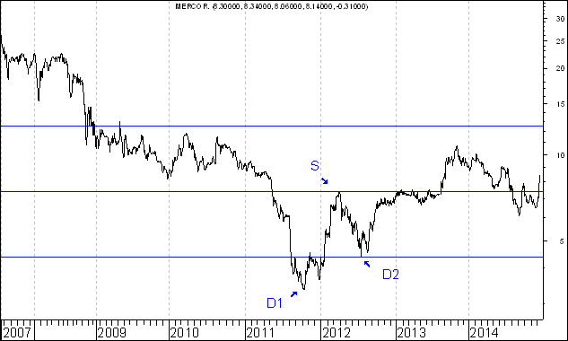

MERCOR / WIG 20

Co ciekawe do wybicia z formacji podwójnego dna doszło także w przypadku siły względnej Mercor / WIG 20

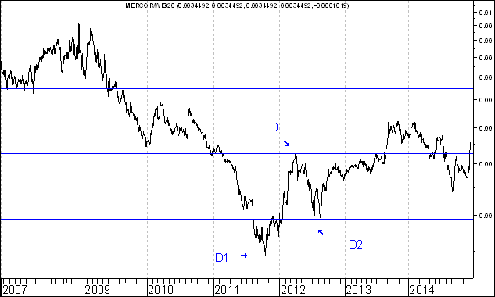

Wnioski końcowe

- Kurs dolara (w złotych) powinien spadać w kierunku długoterminowej wzrostowej linii trendu poprowadzonej przez szczyty z lipca 2008 roku oraz lutego 2009 roku oraz czerwca 20142 roku. Linia ta stanowi bardzo ważne wsparcie. W chwili obecnej przebiega ona na poziomie 3,108. Z kolei kurs euro (w złotych) powinien zmierzać w kierunku ważnego wsparcia na poziomie na poziomie 4,092 (dołek z 6 czerwca 2014 roku). Przewidywany spadek kursów walut zagranicznych (w złotych) może być związany z wysoce prawdopodobnym napływem kapitału zagranicznego na polski rynek akcji w najbliższych miesiącach

- Analizując wykres indeksu WIG 20 w horyzoncie długoterminowym można dostrzec trwający kilkanaście miesięcy okres konsolidacji. Sądzę, że jesteśmy przed bardzo silnym wybiciem z konsolidacji. Uważam, że szereg argumentów przemawia za tym, że będzie to silne wybicie w górę. Przemawiają za tym: rozpoczęcie na początku listopada najbardziej korzystnej dla posiadaczy akcji fazy amerykańskiego cyklu prezydenckiego, brak przewartościowania polskich akcji z punktu widzenia wskaźnika C/WK, łagodna polityka pieniężna w wielu krajach, spadek cen surowców, który wraz z umocnienie dolara w euro działa antyinflacyjnie i sprzyja temu, aby amerykański bank centralny wciąż utrzymywał stopy procentowe na bardzo niskim poziomie.

- Na wykresie siły względnej S&P 500/RTS doszło do wybicia z bardzo dużej formacji podwójnego dna. W rezultacie w horyzoncie długoterminowym (ponad rocznym) można oczekiwać siły rynku amerykańskiego oraz słabości rynku rosyjskiego. Do wybicia z ogromnego podwójnego dna doszło również w przypadku wykresu WIG/RTS. Oznacza to, że w długim okresie (ponad rocznym) można oczekiwać przepływu kapitału z Rosji do Polski, co powinno pomóc nad w relacji ,,hossy prezydenckiej” w Polsce, której istotą jest stosunkowo korzystne zachowanie rynków akcji, w tym i polskiego rynku akcji w okresie pomiędzy końcem października drugiego roku po wyborach a końcem kwietnia roku przedwyborczego w USA. W tym kontekście warto przytoczyć słowa Marcina Fiejki, szefa działu akcji europejskich rynków wschodzących w Pioneer Investments w Londynie, który powiedział: ,,jeżeli niekorzystne warunki na rynku rosyjskim się utrzymają, możemy być zainteresowani przenoszeniem kapitału zainwestowanego w spółki rosyjskie na rynek polski”.

Opracował: Sławomir Kłusek, 15 grudnia 2014 r.

Powyższy raport stanowi wyłącznie wyraz osobistych opinii autora.

Treści zawarte na stronie internetowej www.analizy-rynkowe.pl nie stanowią "rekomendacji" w rozumieniu przepisów Rozporządzenia Ministra Finansów z dnia 19 października 2005 r. w sprawie informacji stanowiących rekomendacje dotyczące instrumentów finansowych, lub ich emitentów (Dz.U. z 2005 r. Nr 206, poz. 1715).

Autor nie ponosi odpowiedzialności za jakiekolwiek decyzje inwestycyjne podjęte na podstawie treści zawartych na stronie internetowej www.analizy-rynkowe.pl

